Экологические акции как форма воспитательной работы подрастающего поколения

А.А.Оразбаева
КГКП «Дворец школьников имени М.М.Катаева» Управления образования Павлодарской области акимата Павлодарской области, методист
Введение
В данной статье освещается вопрос формирования экологического сознания среди подрастающего поколения. Приводятся примеры акций с описанием этапов проведения каждого мероприятия. Данные акции активно поддержали более 1500 учащихся школ Павлодарской области.
Воспитание экологически грамотного поколения является одной из приоритетных задач современного общества. Экологические акции, как форма воспитательной работы, способствуют формированию ответственного отношения к природе и осознанию важности сохранения окружающей среды. Эти мероприятия объединяют образовательный, воспитательный и практический аспекты, что делает их эффективным инструментом экологического образования.
Предлагаем рассмотреть акции, которые были проведены в 2021-2022 учебном году среди учащихся 1-11 классов школ Павлодарской области. Автор методических рекомендаций и координатор акций методист областного Дворца школьников им.М.М.Катаева Оразбаева А.А.

Акция «ЭКО-факты»

Цель акции – способствовать формированию экологической культуры, привлечение внимания к вопросам рационального природопользования путем просвещения и обеспечения свободного доступа к экологической информации.
Этапы проведения акции:
1. Учащиеся публикуют актуальные экологические факты (скриншоты с интернета или собственного оформления, яркие картинки с короткими цитатами/эко-фактами) в сети Интернет на личных страницах приложений Инстаграмм /ВКонтакте /ТикТок /Одноклассники /Ватсап (статус) и другие под хэштегом #7экошагов_pvl. По данному хэштегу можно просмотреть работы участников. Рекомендуем создать индивидуальный хэштег при реализации акций в своей организации.
2. Участники делают скриншот публикации с количеством просмотров и датой публикации. Скриншоты без даты публикации не принимаются!
3. За несколько дней до завершения срока реализации акции участники оформляют электронный документ в формате Microsoft Word с добавлением скриншотов всех своих публикаций. На титульном листе необходимо указать название акции, название школы, района, ФИО ученика, класс обучения.
4. Участник акции передает электронный документ в формате Microsoft Word с фотографиями публикаций педагогу, который собрав электронные документы со всех участников, отправляет их на электронный адрес организатора проекта. Все файлы отправляются одним письмом.
Примеры экологических фактов:
Отказ от жевательной резинки. Вы знаете, что каждая пластинка жевательной резинки, разлагается до 30 лет в жарком климате и до нескольких столетий - в холодном? Если это для вас не аргумент, то вспомните также, что в жвачке содержится много сахара или его небезвредного заменителя, трансжиров и синтетических добавок. А кроме того, она - враг желудка и зубных пломб.
Отработанные батарейки. Одна выброшенная батарейка загрязняет 20 кв. метров земли. Это территория обитания двух кротов, одного ежика и тысячи дождевых червей. Время полного распада батарейки около 110 лет при этом она загрязняет окружающую среду ртутью, кадмием и никелем. Утилизируйте батарейки!

Акция: «Эко-тур по странам»
Цель: Ознакомить участников с уровнем экологической культуры в разных странах для мотивации на приобретение экологических привычек и повышения уровня экологической осведомленности. Подчеркнуть положительный опыт, который можно интегрировать в работу над проблемами экологии в Казахстане.
Образец публикаций в результате эко-путешествия:
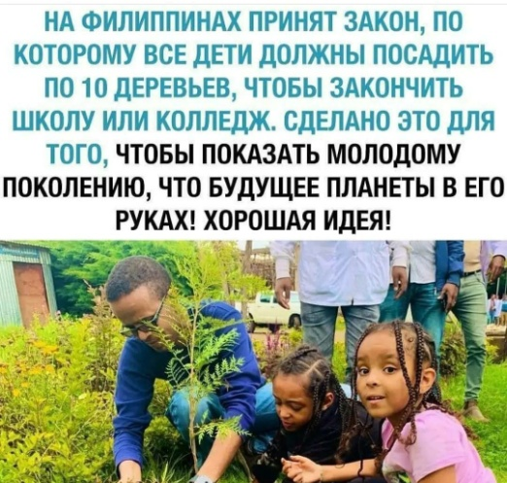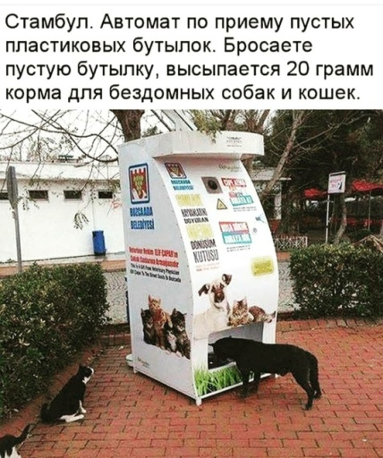

Этапы проведения акции:
- Объявление о старте акции «Эко-тур по странам». Ознакомление учащихся с целью, задачами акции, с требованиями, предъявляемыми к участию в акции.
- Участники акции изучают информацию об опыте стран Европы по повышению экологической культуры. Примерные темы поиска в Сети Интернет: «Правила сортировки мусора в 6 странах Европы и Китая», «Жизнь в стиле ЭКО», «Как заботятся о природе в разных странах», «Борьба с пластиком по-японски» и другие. Отвечают на такие вопросы, как: В чем различия и сходства между этими странами и Казахстаном в вопросе заботы об экологии своей страны? Какие правила мотивируют европейцев жить экологичнее? Какой эко-опыт мы можем перенять?
- Участники акции составляют список необходимых мер по повышению экологической культуры в Республике Казахстан;
- Участники акции организуют собрание offline или Online для составления общего списка рекомендаций по повышению экологической культуры на уровне своей школы/города/села.
В это время происходит обсуждение, обмен найденной информации. Рекомендуем педагогу, организовавшему собрание, предложить ребятам создать Эко-Резиденцию школы, т.е. вступить в команду эко-активистов школы.
- Участники акции публикуют заинтересовавшую их информацию о соблюдении экологических мер жителей разных стран в сети Интернет на личных страницах приложений Инстаграмм / ВКонтакте /ТикТок /Одноклассники /Ватсап (статус) и другие под хэштегом #7экошагов_pvl с целью ознакомления окружающих с информацией и пропаганды осознанной экологической ответственности.

Акция «Эко-привычки»
Цель: Сформировать ответственное отношение школьников к состоянию окружающей среды и своего здоровья, стимулировать их применять экологичные привычки в повседневной жизни.
Этапы проведения акции:
- Ознакомление учащихся с условиями реализации акции.
- Сбор информации по теме.
- После поиска информации - составление личного чек-листа (списка) эко-привычек с дальнейшим соблюдением, перечисленных эко-привычек. Очень важно, чтобы стремление учащегося в соблюдении эко-привычек поддержали все члены его семьи.
- Публикация в СМИ. Участники акции публикуют заинтересовавшую их информацию, примеры Эко-привычек в сети Интернет на личных страницах приложений ВКонтакте /Инстаграмм /ТикТок /Одноклассники /Ватсап (статус) и другие под хэштегом #7экошагов_pvl с целью просвещения окружающих и пропаганды осознанной экологической ответственности.
- Оформление постера. Участники акции оформляют постеры «Эко-привычки» в виде коллажа, таблицы Отказ/Причина/Альтернатива/Причина

Например
№ | Отказ | Причина | Эко альтернатива | Причина
1 | Отказ от влажных салфеток | Не подлежат переработки. | Использовать антисептик | Распыляется, флакон можно сдать на переработку
2 | Пластиковая расческа, щетка, линейка | При попадании в почву разлагается более 400 лет | Деревянная расческа, щетка, линейка | Разлагается в почве естественным путем

- Педагогу, ответственному за участие в акции, необходимо оформить в фойе школы выставку работ (постеры «Эко-привычки») участников акции с целью ознакомления учащихся школы с Эко-привычками.

Акция «Эко-подарок»

Цель: Сформировать ответственное отношение школьников к состоянию окружающей среды и своего здоровья, стимулировать их применять экологичные привычки в повседневной жизни.
Этапы проведения акции:
- Информирование участников. Ознакомить учащихся с условиями акции и предложить вдохновляющие примеры.
- Сбор информации. Изучить, что такое эко-подарок. Посмотреть мастер-классы по созданию экологичных новогодних подарков. Рекомендуемые темы для изучения: «Эко-подарок», «Советы Greenpeace», «Подарки для экологичной жизни».
- Планирование подарков. Составить список имен людей, для которых будут подготовлены эко-подарки. Записать идею подарка, необходимые материалы и сроки изготовления. Привлечь к процессу семью для усиления экологической культуры.
- Популяризация идеи в соцсетях. Опубликовать в социальных сетях информацию об эко-подарках: советы, ссылки на мастер-классы, примеры. Отметьте хэштег #7экошагов_pvl.
- Изготовление подарков. Подготовка новогодних эко-подарков с использованием подручных материалов.
- Информация в школе. Учитель оформляет объявление о мероприятии и размещает в школьном фойе ссылку на работы участников с использованием хэштегов.
- Фотографии момента дарения. Рекомендуется сфотографировать процесс вручения эко-подарков. Счастливые моменты публикуются в соцсетях под хэштегом #7экошагов_pvl.
Такие мероприятия развивают творческий подход, укрепляют семейные ценности и помогают детям осознать важность устойчивого развития. Это шаг к формированию общества, в котором каждый человек ощущает свою ответственность за сохранение планеты.

